.

LUNDI 05 JANVIER 2026

10H30

ATELIER GYM DOUCE

SALLE POLYVALENTE

(rez de chaussée)

Florine invite les participants à la salle polyvalente, pour faire des exercices de stimulation physique.



15H00  SALLE POLYVALENTE  (rez de chaussée)  Djamel vous propose de le rejoindre pour un moment convivial autour des jeux de société.  Au programme : rires, stratégie, coopération… et surtout le plaisir de jouer ensemble !   | 16H45  SALLE POLYVALENTE  (rez de chaussée)  Djamel vous propose  de le rejoindre pour  fredonner des airs d’antan.  

MARDI 06 JANVIER 2026

10H30

SALLE POLYVALENTE

(rez de chaussée)

ATELIER MEMOIRE

Djamel propose aux résidents de le retrouver, pour faire des exercices de stimulation mentale.



14H00  LES ACACIAS  (1er étage)  Djamel vous propose une séance de relaxation avec le fauteuil de massage.  - Massage  - Aromathérapie  - Musicothérapie | 14H30  SALLE POLYVALENTE  (rez de chaussée)  VELO INTERACTIF  Djamel vous propose promenade  à vélo à travers le monde.  

MERCREDI 07 JANVIER 2026

10H30

CAFE GOURMAND

Si vous le souhaitez, Djamel vous propose de le rejoindre à la salle polyvalente pour un moment de discussion autour d’une boisson (café, thé, chocolat) et d’une viennoiserie.



15H00  SALLE POLYVALENTE  (rez de chaussée)  Djamel vous propose de le rejoindre pour une rencontre autour des jeux d’adresses.  Que vous soyez un joueur confirmé ou simple curieux,  Venez tenter votre chance, lancer, viser et surtout passez un agréable moment ensemble .   | 16H45  SALLE POLYVALENTE  Jeux  Sur grand écran  BOWLING  TENNIS      Avec Djamel

JEUDI 08 JANVIER 2026

10H00 / 12H00

Djamel (Animateur) : en réunion



15H00  SALLE POLYVALENTE  (rez de chaussée)  Djamel vous propose de le rejoindre au groupe de paroles.  Thème :  Bilan sur les activités de l’année 2025.   | 16H45  SALLE POLYVALENTE  Jeu (WII)  QUI VEUT GAGNER  DES MILLIONS ?    Avec Djamel

VENDREDI 09 JANVIER 2026

10H00 / 12H00

Djamel (Animateur) : en réunion

15H00

SALLE POLYVALENTE

SEANCE VIDEO

Djamel vous invite à venir regarder un film :

LES TROIS MOUSQUETAIRES : D’ARTAGNAN

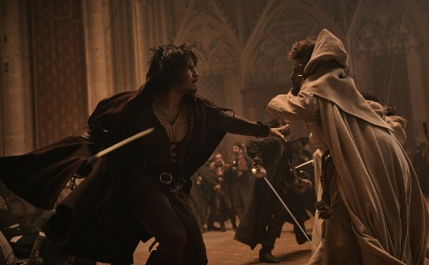

Du Louvre au Palais de Buckingham, des bas-fonds de Paris au siège de La Rochelle… dans un Royaume divisé par les guerres de religion et menacé d’invasion par l’Angleterre, une poignée d’hommes et de femmes vont croiser leurs épées et lier leur destin à celui de la France.

SAMEDI 10 JANVIER 2026

HUMOUR





